# Tarea 17 Bootstrap AJAX

27/05/20

Utilizando bootstrap crear la siguiente maqueta, al hacer clic en las opciones del menú debe llamar a la correspondiente página por ajax

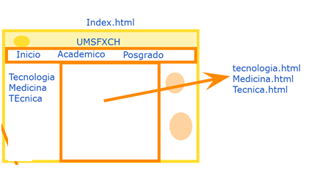

la Pagina Tecnología tiene la siguiente apariencia :

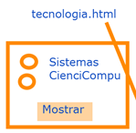

Cuando el usuario selecciona una opción y presiona el botón mostrar llamapor Ajax a la pagina sistemas.html o ciencias.html y lo muestra en una ventana modal la pagina llamada

Sistemas.html contine el nombre dela carrera

Ciencias.html contiene el nombre de la carrera y la cantidad de semestres de estudio